Název školy: | Střední škola dopravy, obchodu a služeb  Klášterní nám. 126  Moravský Krumlov
Autor: | Mgr. Dana Frimlová
Název projektu: | Rozšiřování kompetencí žáků se speciálními vzdělávacími potřebami
Číslo projektu: | CZ.1.07/1.2.09/04.0004
Název učebního materiálu | VY – 52 – FM – 17 – 32  Poznej recept
Datum vytvoření:  Datum ověření ve výuce: | 30.7.2012
Anotace: | Pracovní list je určený pro žáky 2-3 ročníků Kuchař číšník. Jde o motivační a aktivační materiál při vizuálním poznávání výrobku, který je doplněn receptem.  Možnost využití: aktivace žáků na začátku odborného výcviku, diagnostika získaných vědomostí, zpětná vazba pro žáky, jak dobře zvládají učivo.
Metodický pokyn: | Materiál lze použít dia i dataprojektem nebo vytisknout jako pracovní list.  Pomůcky: psací potřeby, papír.
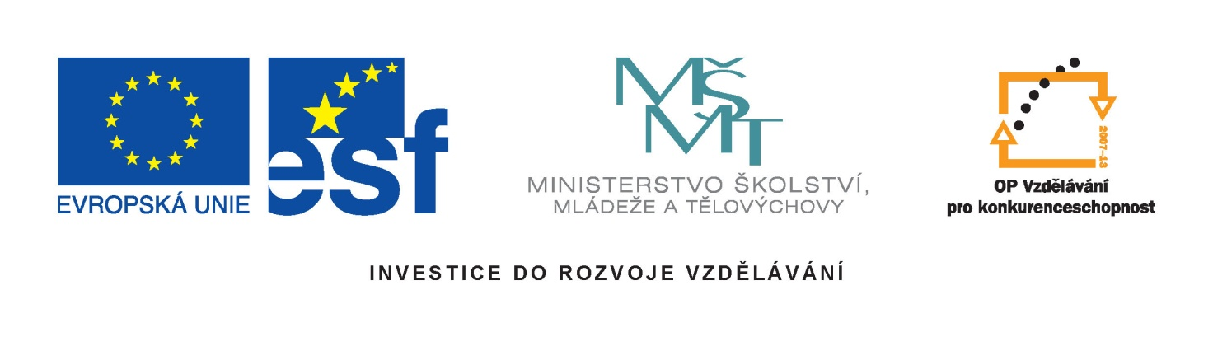

Poznej recept

Opláchnutý díl hovězího masa protkneme slaninou a osolíme. Očištěnou zeleninu a cibuli nakrájíme na plátky, osmahneme na polovině tuku, přidáme maso, v základu je krátce opečeme a pak mírně podlijeme vodou. Zastříkneme octem, přidáme hořčici, divoké koření a kůru z pečlivě opláchnutého citronu, přikryjeme poklicí a dusíme doměkka. Během pečení obracíme a podléváme vodou. Měkké maso vyjmeme, šťávu zahustíme zásmažkou připraveného ze zbylého tuku a prosáté mouky, dobře rozšleháme, zalijeme vodou a mlékem a za občasného míchání vaříme nejméně hodinu. Ke konci varu přidáme citronovou šťávu, smetanu a osolíme. Omáčku přecedíme přes hustý cedník a ozdobíme brusinkami
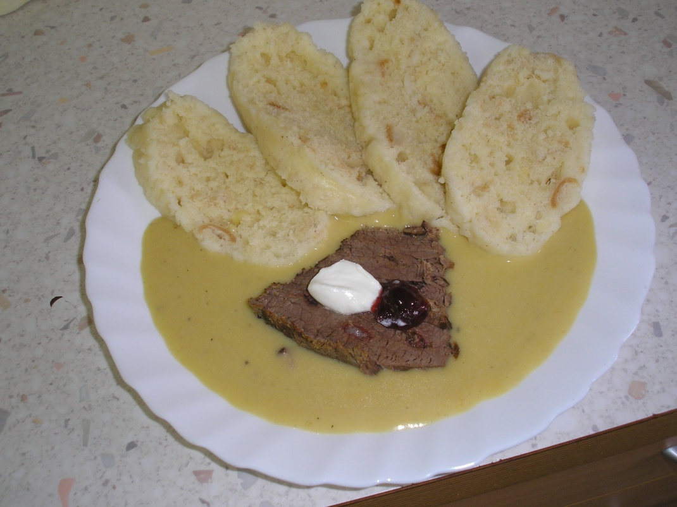

Použitá literatura:
Runštuk, J. a kol. Receptury teplých pokrmů. Hradec Králové: R plus, 2004, ISBN 80-902492-5-6
Obrázek : Archiv autora

